Alur Tujuan Pembelajaran
Bahasa Indonesia Integrasi Nilai-nilai Keislaman untuk SD/MI Kelas I
(FASE A)

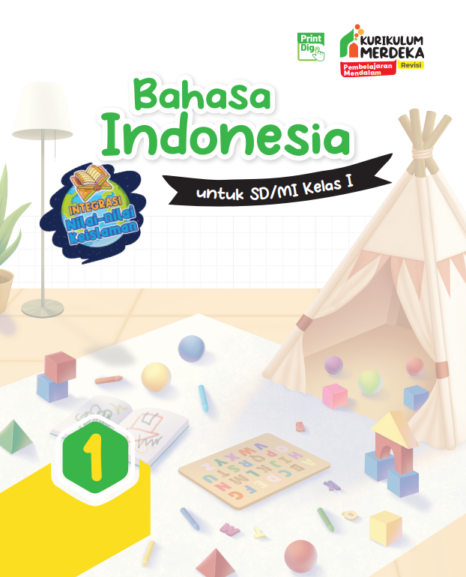

Tahun 2026
ANALISIS CAPAIAN PEMBELAJARAN BAHASA INDONESIA
FASE A
Elemen | Capaian Pembelajaran
Menyimak | Memahami informasi dari teks nonsastra berbentuk teks aural (teks yang dibacakan dan/atau didengarkan) berupa percakapan yang berkaitan dengan diri, keluarga, dan/atau lingkungan sekitar; dan memahami pesan teks sastra berbentuk teks aural.
Membaca dan Memirsa | Membaca kata-kata sederhana dengan fasih dari bacaan dan/atau tayangan yang dipirsa tentang diri, keluarga, kesehatan, dan/atau lingkungan sekitar; dan memahami isi bacaan dan/atau tayangan yang dipirsa tentang diri, keluarga, kesehatan, dan/atau lingkungan sekitar.
Berbicara dan Mempresentatsikan | Merespons dengan bertanya tentang sesuatu, menjawab, dan menanggapi komentar orang lain (teman, pendidik, dan/atau orang dewasa) dengan baik dan santun dalam suatu percakapan tentang diri, keluarga, kesehatan, dan/atau lingkungan sekitar; mengungkapkan perasaan dan gagasan secara lisan dengan atau tanpa bantuan gambar; dan menceritakan kembali isi berbagai tipe teks yang dibaca, dipirsa, atau didengar tentang diri, keluarga, kesehatan, dan/ atau lingkungan sekitar.
Menulis | Menulis permulaan dengan benar di atas kertas dan/ atau melalui media digital; mengembangkan tulisan tangan yang semakin baik; dan menulis berbagai tipe teks sederhana tentang diri, keluarga, dan/atau lingkungan sekitar dengan beberapa kalimat sederhana.

ALUR TUJUAN PEMBELAJARAN BAHASA INDONESIA
FASE A
Elemen | Capaian Pembelajaran | Semester I
Elemen | Capaian Pembelajaran | Bab | Tujuan Pembelajaran
Menyimak  Membaca dan Memirsa  Berbicara dan Mempresentasikan  Menulis | Memahami informasi dari teks nonsastra berbentuk teks aural (teks yang dibacakan dan/atau didengarkan) berupa percakapan yang berkaitan dengan diri, keluarga, dan/atau lingkungan sekitar; dan memahami pesan teks sastra berbentuk teks aural.  Membaca kata-kata sederhana dengan fasih dari bacaan dan/atau tayangan yang dipirsa tentang diri, keluarga, kesehatan, dan/atau lingkungan sekitar; dan memahami isi bacaan dan/atau tayangan yang dipirsa tentang diri, keluarga, kesehatan, dan/atau lingkungan sekitar.  Merespons dengan bertanya tentang sesuatu, menjawab, dan menanggapi komentar orang lain (teman, pendidik, dan/atau orang dewasa) dengan baik dan santun dalam suatu percakapan tentang diri, keluarga, kesehatan, dan/atau lingkungan sekitar; mengungkapkan perasaan dan gagasan secara lisan dengan atau tanpa bantuan gambar; dan menceritakan kembali isi berbagai tipe teks yang dibaca, dipirsa, atau didengar tentang diri, keluarga, kesehatan, dan/atau lingkungan sekitar.  Menulis permulaan dengan benar di atas kertas dan/atau melalui media digital; mengembangkan tulisan tangan yang semakin baik; dan menulis berbagai tipe teks sederhana tentang diri, keluarga, dan/atau lingkungan sekitar dengan beberapa kalimat sederhana. | Bab 1.  Aku Ciptaan Allah Swt. yang Sempurna | Setiap murid mampu:  1.1 Memahami cara membaca dan menulis dengan benar.  1.2 Mengenal huruf vokal dan konsonan dengan benar.  1.3 Membaca dan menulis kata yang berawalan huruf a, h, k, m, r, dan t dengan benar.  1.4 Menggunakan anggota tubuh ciptaan Allah Swt. untuk belajar membaca dan menulis dengan sungguh-sungguh sebagai wujud syukur kepadaNya.
 |  | Bab 2.  Badanku Sehat dan Kuat | Setiap murid mampu:  2.1 Menyimak cerita yang dibacakan dengan benar.  2.2 Menceritakan kembali cerita yang dibacakan dengan benar.  2.3 Mengenal penggunaan tanda tanya dan tanda seru dengan benar.  2.4 Membaca dan menulis kata yang diawali huruf c, i, p, dan s dengan benar.  2.5 Menerapkan ilmu yang dipelajari dengan sungguh-sungguh sebagai wujud rasa syukur kepada Allah Swt.
 |  | Bab 3.  Keluargaku Sakinah | Setiap murid mampu:  3.1 Menyimak cerita yang dibacakan dengan saksama.  3.2 Melengkapi kalimat rumpang dengan benar.  3.3 Membaca dan menulis kata yang berawalan huruf b, g, l, n, dan o dengan benar.  3.4 Menceritakan kembali gambar yang diamati menggunakan kalimat sendiri dengan kreatif.  3.5 Menunjukkan sikap belajar dengan sungguhsungguh dalam kegiatan menyimak, membaca, dan menulis sebagai wujud menghargai ilmu yang telah diajarkan.
 |  | Bab 4.  Kebersihan Sebagian dari Iman | Setiap murid mampu:  4.1 Meniru berbagai gerakan yang dilakukan oleh tokoh dalam cerita dengan benar sebagai bentuk kreativitas dan ekspresi diri.  4.2 Membaca dan menulis kata yang berawalan huruf d, e, f, j, dan u dengan benar.  4.3 Menceritakan kembali isi teks yang telah dibaca menggunakan bahasa sendiri secara runtut dan benar  4.4 Menunjukkan sikap percaya diri dan semangat dalam menuntut ilmu sesuai dengan ajaran Islam.

Elemen | Capaian Pembelajaran | Semester II
Elemen | Capaian Pembelajaran | Bab | Tujuan Pembelajaran
Menyimak  Membaca dan Memirsa  Berbicara dan Mempresentasikan  Menulis | Memahami informasi dari teks nonsastra berbentuk teks aural (teks yang dibacakan dan/atau didengarkan) berupa percakapan yang berkaitan dengan diri, keluarga, dan/atau lingkungan sekitar; dan memahami pesan teks sastra berbentuk teks aural.  Membaca kata-kata sederhana dengan fasih dari bacaan dan/atau tayangan yang dipirsa tentang diri, keluarga, kesehatan, dan/atau lingkungan sekitar; dan memahami isi bacaan dan/atau tayangan yang dipirsa tentang diri, keluarga, kesehatan, dan/atau lingkungan sekitar.  Merespons dengan bertanya tentang sesuatu, menjawab, dan menanggapi komentar orang lain (teman, pendidik, dan/atau orang dewasa) dengan baik dan santun dalam suatu percakapan tentang diri, keluarga, kesehatan, dan/atau lingkungan sekitar; mengungkapkan perasaan dan gagasan secara lisan dengan atau tanpa bantuan gambar; dan menceritakan kembali isi berbagai tipe teks yang dibaca, dipirsa, atau didengar tentang diri, keluarga, kesehatan, dan/atau lingkungan sekitar.  Menulis permulaan dengan benar di atas kertas dan/atau melalui media digital; mengembangkan tulisan tangan yang semakin baik; dan menulis berbagai tipe teks sederhana tentang diri, keluarga, dan/atau lingkungan sekitar dengan beberapa kalimat sederhana. | Bab 5.  Asyiknya Bermain | Setiap murid mampu:  5.1 Mengenal tanda titik pada akhir kalimat dengan benar.  5.2 Menggunakan tanda titik pada akhir kalimat dengan benar.  5.3 Membaca dan menulis kata yang berawalan huruf q, v, w, x, y, dan z dengan benar.  5.4 Mengenal ungkapan permisi, tolong, maaf, dan terima kasih dengan benar.  5.5 Menggunakan ungkapan permisi, tolong, maaf, dan terima kasih dalam kehidupan sehari-hari dengan tepat sesuai kondisi sebagai wujud mengamalkan adab sesuai ajaran Islam.
 |  | Bab 6.  Rumahku Surgaku | Setiap murid mampu:  6.1 Menyimak cerita yang dibacakan dengan benar.  6.2 Menceritakan kembali cerita yang didengar dengan benar.  6.3 Menulis dan menyebutkan bilangan satu sampai sepuluh dengan benar.  6.4 Menerapkan ilmu tentang bilangan dan menyimak cerita yang telah dipelajari dalam kehidupan sehari-hari sebagai bentuk mencintai ilmu.
 |  | Bab 7.  Sekolahku Menyenangkan | Setiap murid mampu:  7.1 Menceritakan kembali isi cerita yang dibaca dengan sederhana dan runtut.  7.2 Menulis arti kata baru yang ditemukan dengan baik.  7.3 Menemukan arti kata baru dengan bantuan guru, orang tua, atau kamus secara tepat.  7.4 Bercerita sesuai ide atau gagasan yang dimiliki dengan percaya diri.  7.5 Memperhatikan adab ketika bercerita sesuai ajaran Islam.
 |  | Bab 8.  Lingkungan Sekitarku | Setiap murid mampu:  8.1 Membaca kata-kata sederhana tentang arah dan letak serta pekerjaan dengan benar.  8.2 Menulis kata-kata sederhana tentang arah dan letak serta pekerjaan dengan benar.  8.3 Menceritakan letak suatu benda atau arah suatu tempat dengan baik dan benar agar dapat membantu orang lain.  8.4 Menerapkan sikap sungguh-sungguh dalam belajar dan mengenal profesi di lingkungan sekitar sebagai wujud mencintai ilmu agar cita-cita di masa depan tercapai.

Keterangan:
- Pembelajaran Bahasa Indonesia Integrasi Nilai-nilai Keislaman untuk SD/MI Kelas I mengikuti alokasi waktu mata pelajaran.
- Dalam satu tahun pelajaran, Bahasa Indonesia memiliki alokasi waktu 288 jam pelajaran (JP). Dengan demikian, setiap semester dialokasikan 144 JP yang mencakup elemen pemahaman dan keterampilan proses.
- Pelaksanaan projek kolaborasi diintegrasikan ke dalam kegiatan pembelajaran sehingga menjadi bagian dari alokasi jam pelajaran yang tersedia.

Dimensi Profil Lulusan yang relevan diterapkan dalam pembelajaran:
- Keimanan dan Ketakwaan terhadap Tuhan YME.
- Penalaran Kritis.
- Kreativitas.
- Kolaborasi.
- Kemandirian.
- Kesehatan.
- Komunikasi.

Topik Panca Cinta yang relevan diterapkan dalam pembelajaran:
- Cinta Allah dan Rasul-Nya.
- Cinta Ilmu.
- Cinta Lingkungan.
- Cinta Diri dan Sesama Manusia.

Pembelajaran Mendalam yang relevan diterapkan dalam pembelajaran:
- Pembelajaran Bermakna.
- Pembelajaran Berkesadaran.
- Pembelajaran Menggembirakan.

BAGIAN ALUR TUJUAN PEMBELAJARAN BAHASA INDONESIA
FASE A KELAS I
SEMESTER I
Memahami cara membaca dan menulis dengan benar. |  | Menggunakan anggota tubuh ciptaan Allah Swt. untuk belajar membaca dan menulis dengan sungguh-sungguh sebagai wujud syukur kepadaNya.
Menerapkan ilmu yang dipelajari dengan sungguh-sungguh sebagai wujud rasa syukur kepada Allah Swt. |  | Menyimak cerita yang dibacakan dengan benar.
Menyimak cerita yang dibacakan dengan saksama. |  | Menunjukkan sikap belajar dengan sungguh-sungguh dalam kegiatan menyimak, membaca, dan menulis sebagai wujud menghargai ilmu yang telah diajarkan.
Menunjukkan sikap percaya diri dan semangat dalam menuntut ilmu sesuai dengan ajaran Islam. |  | Meniru berbagai gerakan yang dilakukan oleh tokoh dalam cerita dengan benar sebagai bentuk kreativitas dan ekspresi diri.

SEMESTER II

Mengenal tanda titik pada akhir kalimat dengan benar. |  | Menggunakan ungkapan permisi, tolong, maaf, dan terima kasih dalam kehidupan sehari-hari dengan tepat sesuai kondisi sebagai wujud mengamalkan adab sesuai ajaran Islam.
Menerapkan ilmu tentang bilangan dan menyimak cerita yang telah dipelajari dalam kehidupan sehari-hari sebagai bentuk mencintai ilmu. |  | Menyimak cerita yang dibacakan dengan benar.
Menceritakan kembali isi cerita yang dibaca dengan sederhana dan runtut. |  | Bercerita sesuai ide atau gagasan yang dimiliki dengan percaya diri dan memperhatikan adab ketika bercerita sesuai ajaran Islam.
Menerapkan sikap sungguh-sungguh dalam belajar dan mengenal profesi di lingkungan sekitar sebagai wujud mencintai ilmu agar cita-cita di masa depan tercapai. |  | Membaca dan menulis kata-kata sederhana tentang arah dan letak serta pekerjaan dengan benar.

Keterangan: = Pemahaman = Keterampilan Proses

